**Expresiones Regulares (RegEx) en Java**

**Historia**

<https://youtu.be/gfv86rKBykA>

**Concepto**

Una expresión regular define un *patrón* de búsqueda para cadenas de caracteres. En los sistemas UNIX (actualmente Linux) se utiliza para llevar a cabo búsquedas.

La podemos utilizar para comprobar si una cadena contiene o coincide con el patrón. El contenido de la cadena de caracteres puede coincidir con el patrón 0, 1 o más veces.

Algunos ejemplos de uso de expresiones regulares pueden ser:

­ para comprobar que la fecha leída cumple el patrón dd/mm/aaaa

­ para comprobar que una clave es una CURP

­ para comprobar que una dirección de correo electrónico es una dirección válida.

­ para comprobar que una contraseña cumple unas determinadas condiciones.

­ Para comprobar que una URL es válida.

­ Para comprobar cuántas veces se repite dentro de la cadena una secuencia de caracteres determinada.

­ Etc. Etc.

El patrón se busca en el String de izquierda a derecha. Cuando se determina que un carácter cumple con el patrón este carácter ya no vuelve a intervenir en la comprobación.

**Ejemplo:**

La expresión regular "010" la encontraremos dentro del String "010101010" solo dos veces: "010101010"

Símbolos comunes en expresiones regulares

Meta caracteres

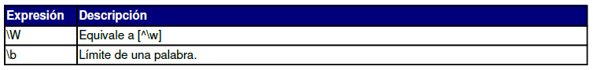

En Java debemos usar una doble barra invertida \\

Por ejemplo para utilizar \w tendremos que escribir \\w. Si queremos indicar que la barra invertida en un carácter de la expresión regular tendremos que escribir \\\\.

Cuantificadores

Para usar expresiones regulares en Java se usa el package **java.util.regex**

Contiene las clases **Pattern** y **Matcher** y la excepción **PatternSyntaxException**.

Clase **Pattern:** Un objeto de esta clase representa la expresión regular. Contiene el método compile(String regex) que recibe como parámetro la expresión regular y devuelve un objeto de la clase Pattern.

La clase **Matcher:** Esta clase compara el String y la expresión regular. Contienen el método matches(CharSequence input) que recibe como parámetro el String a validar y devuelve true si coincide con el patrón. El método find() indica si el String contienen el patrón.

**Ejemplos de Expresiones Regulares en Java**:

**ACTIVIDAD**: Trabaja con la consola de Java. En los siguientes ejemplos sustituye la “cadena” por un elemento válido y otro inválido. Genera la evidencia con impresiones de pantalla.

1. Comprobar si el String *cadena* contiene exactamente el patrón (matches) “abc”

Pattern pat = Pattern.compile("abc");

Matcher mat = pat.matcher(cadena);

if (mat.matches()) {

System.out.println("SI");

} else {

System.out.println("NO");

}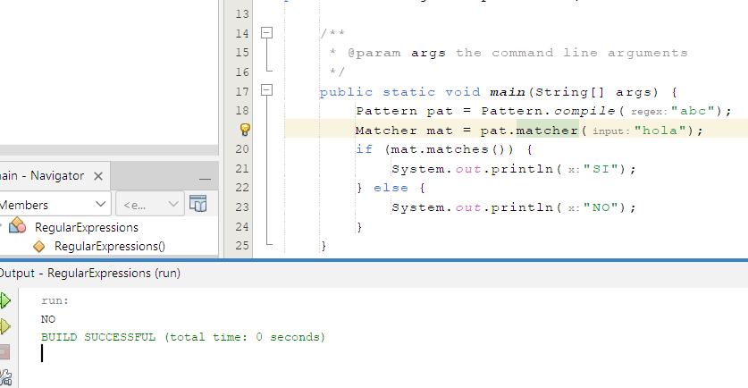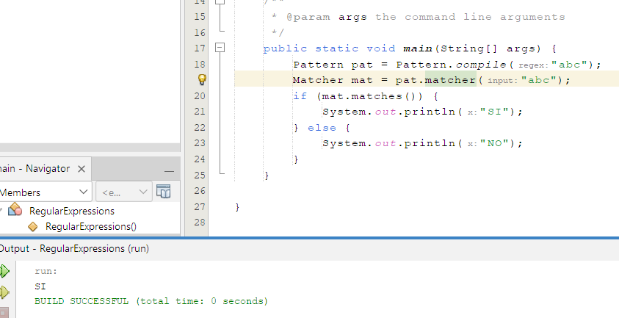

1. Comprobar si el String *cadena* contiene “abc”

Pattern pat = Pattern.compile(".*abc.*");

Matcher mat = pat.matcher(cadena);

if (mat.matches()) {

System.out.println("SI");

} else {

System.out.println("NO");

}

También lo podemos escribir usando el método find:

|  |  |  |  |  |  |  |
| --- | --- | --- | --- | --- | --- | --- |
| Pattern pat = Pattern.compile("abc"); | | | | | | |
| Matcher mat = pat.matcher(cadena); | | | | | |  |
| if (mat.find()) { | | |  | | |
| System.out.println("Válido"); | | | |  | |
| } else { | |  | |
| System.out.println("No Válido"); | | | | |  |
| } |  | | | |

1. Comprobar si el String *cadena* empieza por “abc”

|  |  |  |  |  |  |  |
| --- | --- | --- | --- | --- | --- | --- |
| Pattern pat = Pattern.compile("^abc.*"); | | | | | | |
| Matcher mat = pat.matcher(cadena); | | | | | |  |
| if (mat.matches()) { | | |  | | |
| System.out.println("Válido"); | | | |  | |
| } else { | |  | |
| System.out.println("No Válido"); | | | | |  |
| } |  | | | |

1. Comprobar si el String *cadena* empieza por “abc” ó “Abc”

Pattern pat = Pattern.compile("^[aA]bc.*");

Matcher mat = pat.matcher(cadena);

if (mat.matches()) {

System.out.println("SI");

} else {

System.out.println("NO");

}

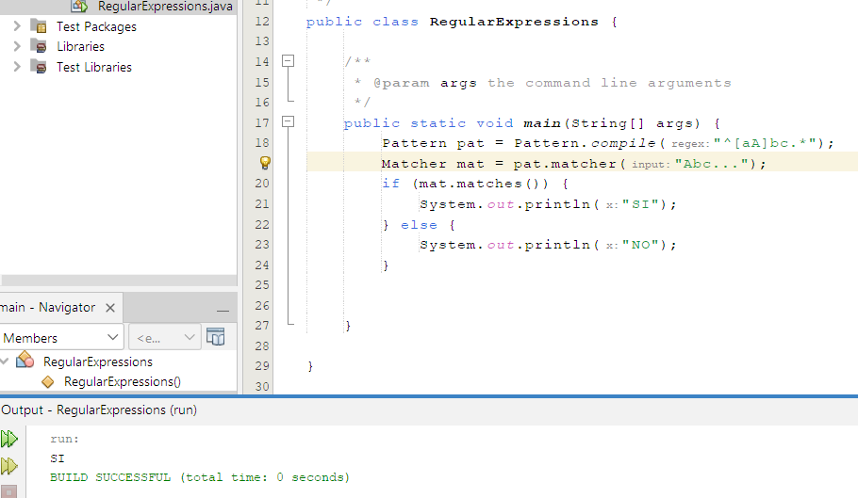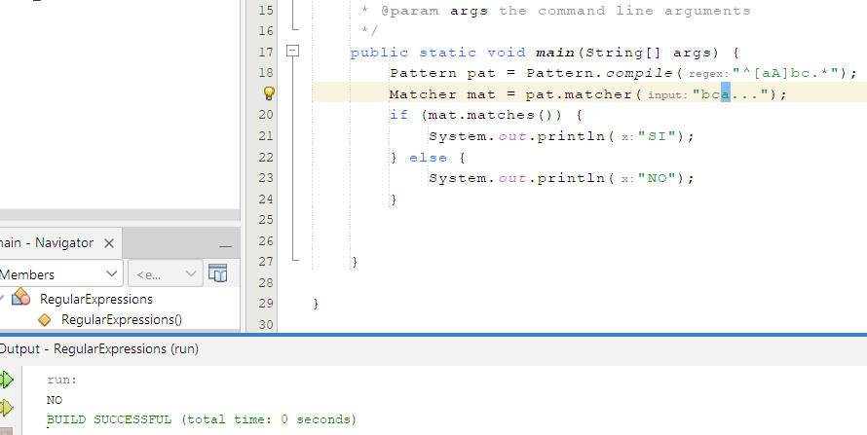

1. Comprobar si el String *cadena* está formado por un mínimo de 5 letras mayúsculas o minúsculas y un máximo de 10.

Pattern pat = Pattern.compile("[a­zA­Z]{5,10}");

Matcher mat = pat.matcher(cadena);

if (mat.matches()) {

System.out.println("SI");

} else {

System.out.println("NO");

}

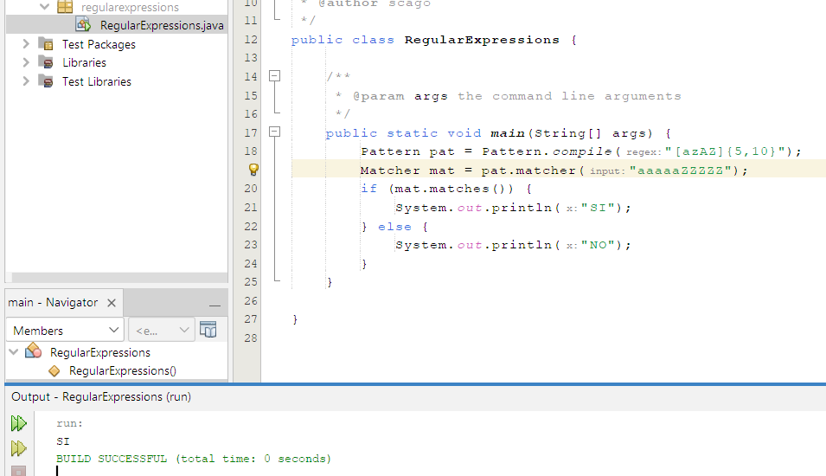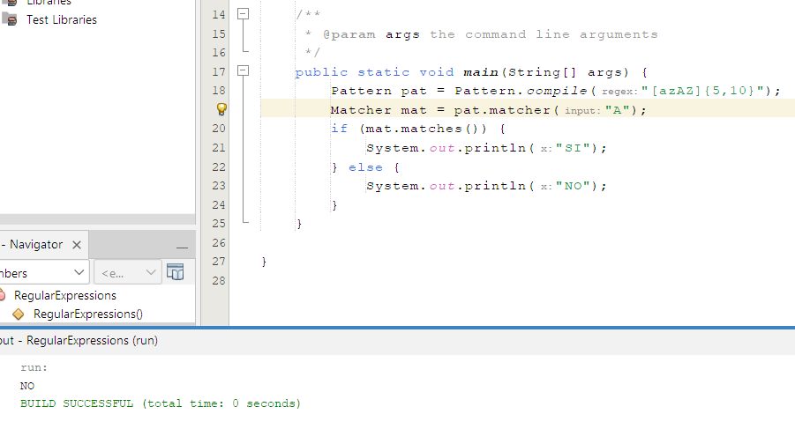

1. Comprobar si el String *cadena* no empieza por un dígito

Pattern pat = Pattern.compile("^[^\\d].*");

Matcher mat = pat.matcher(cadena);

if (mat.matches()) {

System.out.println("SI");

} else {

System.out.println("NO");

}

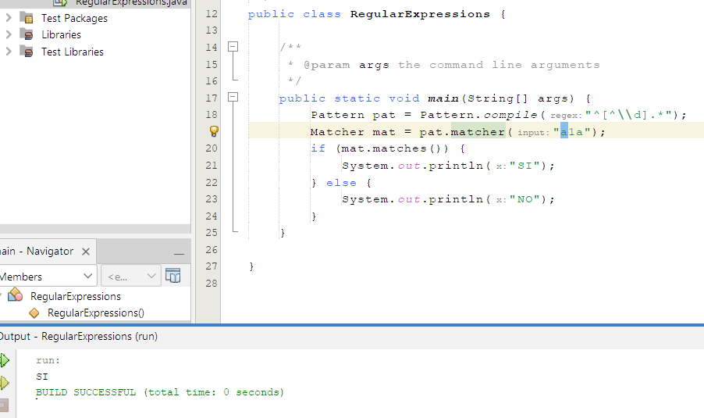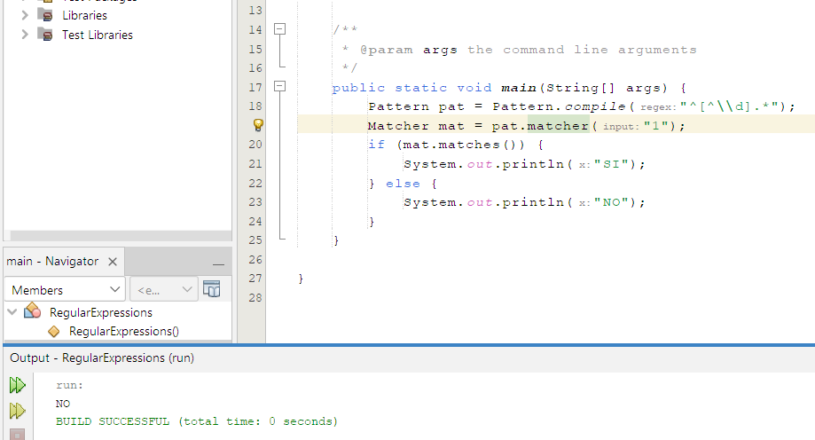

1. Comprobar si el String *cadena* no acaba con un dígito

Pattern pat = Pattern.compile(".*[^\\d]$");

Matcher mat = pat.matcher(cadena);

if (mat.matches()) {

System.out.println("SI");

} else {

System.out.println("NO");

}

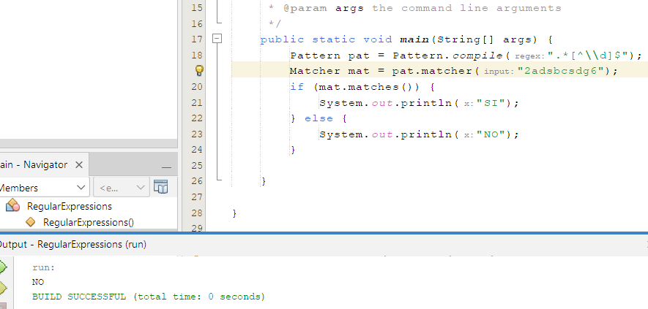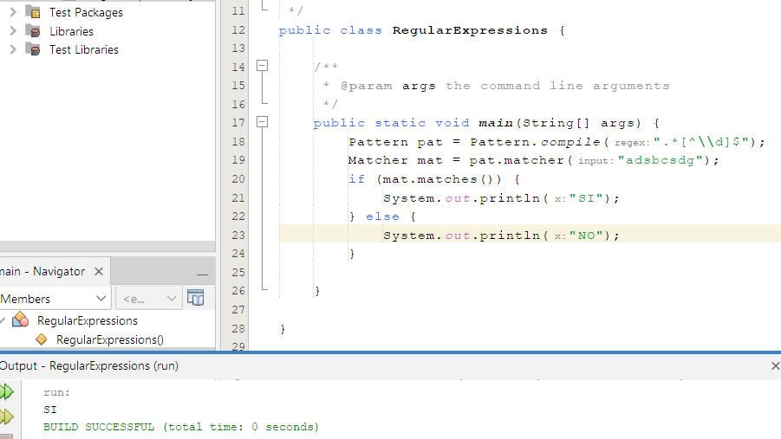

1. Comprobar si el String *cadena* solo contienen los caracteres a ó b

Pattern pat = Pattern.compile("(a|b)+");

Matcher mat = pat.matcher(cadena);

if (mat.matches()) {

System.out.println("SI");

} else {

System.out.println("NO");

}

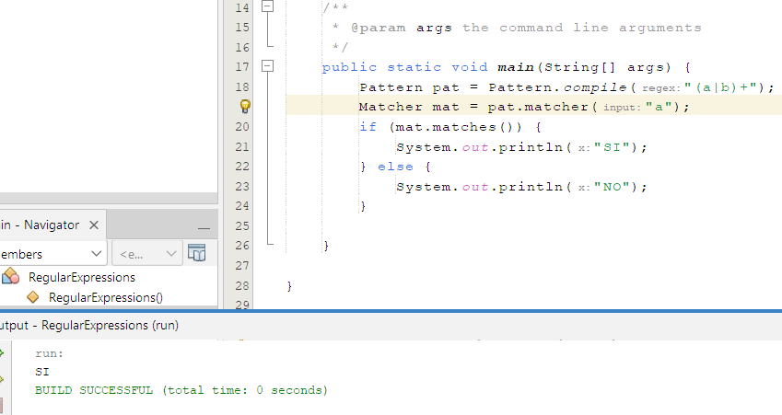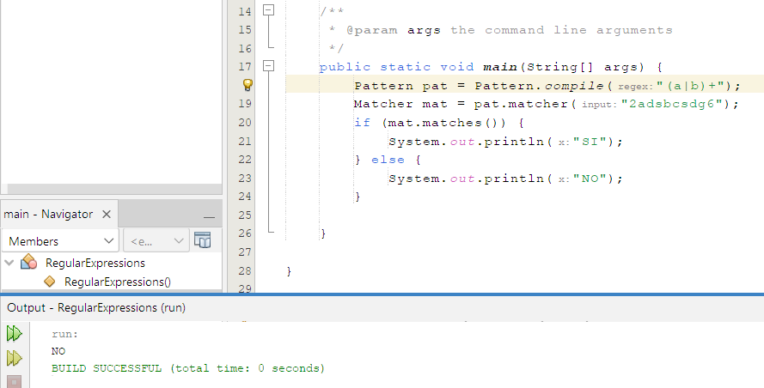



1. Comprobar si el String *cadena* contiene un 1 y ese 1 no está seguido por un 2

Pattern pat = Pattern.compile(".*1(?!2).*");

Matcher mat = pat.matcher(cadena);

if (mat.matches()) {

System.out.println("SI");

} else {

System.out.println("NO");

}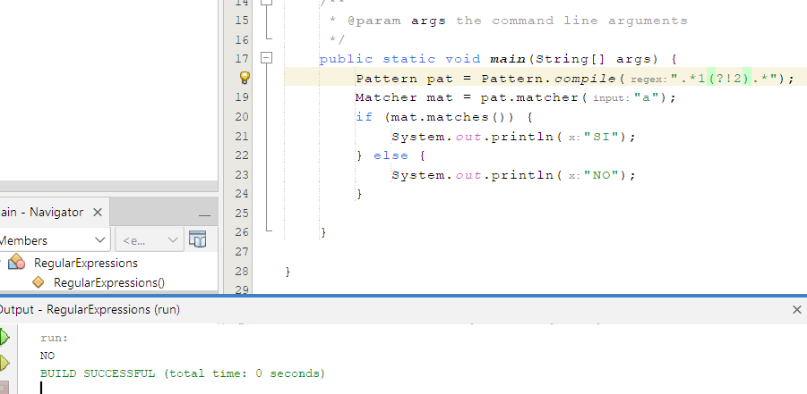

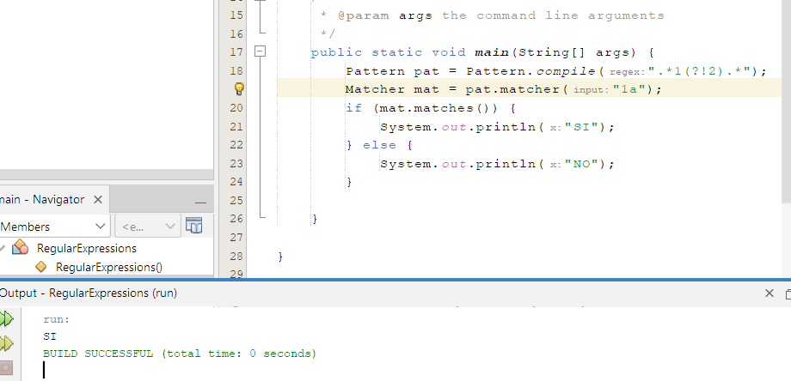

**Ejemplo**: expresión regular para comprobar si un email es válido

**ACTIVIDAD**: captura el siguiente código y verifica que la validación para correos electrónicos sea: un caso correcto y otro caso incorrecto. Agrega la impresión de pantalla a tu archivo.

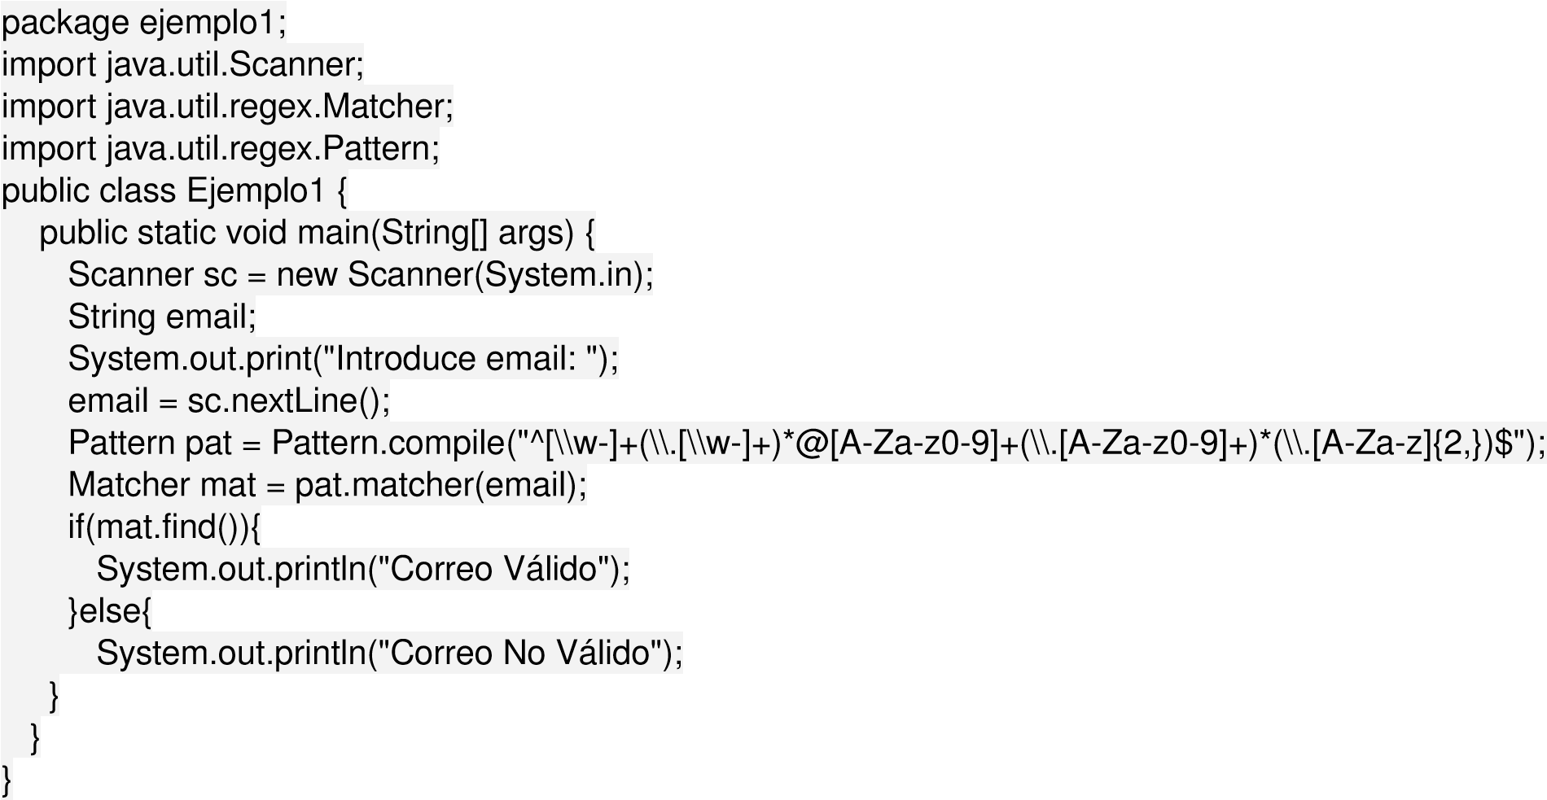  
Hemos usado la siguiente expresión regular para comprobar si un email es válido:

"^[\\w­]+(\\.[\\w­]+)*@[A­Za­z0­9]+(\\.[A­Za­z0­9]+)*(\\.[A­Za­z]{2,})$"

La explicación de cada parte de la expresión regular es la siguiente:

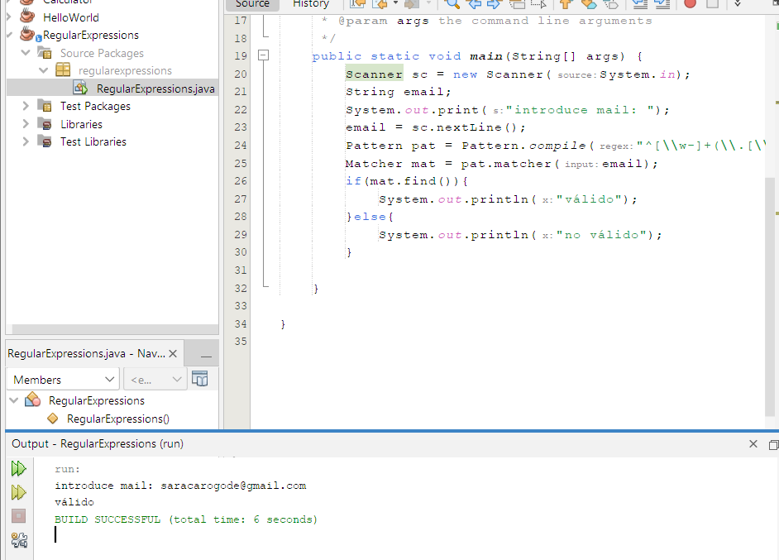

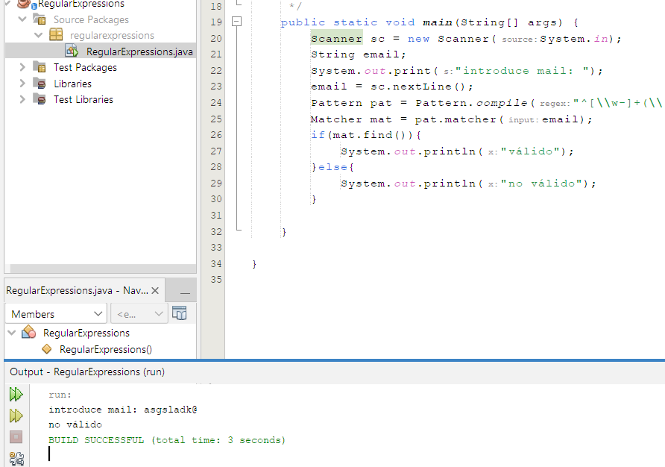

Usar expresiones regulares con la clase String. Métodos matches y splits.

**ACTIVIDAD**: captura los siguientes códigos y verifica que funcionan correctamente. Agrega la impresión de pantalla a tu archivo.

## String.matches(regex)

Podemos comprobar si una cadena de caracteres cumple con un patrón usando el método matches de la clase String. Este método recibe como parámetro la expresión regular.

if (cadena.matches(".*1(?!2).*")) {

System.out.println("SI");

} else {

System.out.println("NO");

}

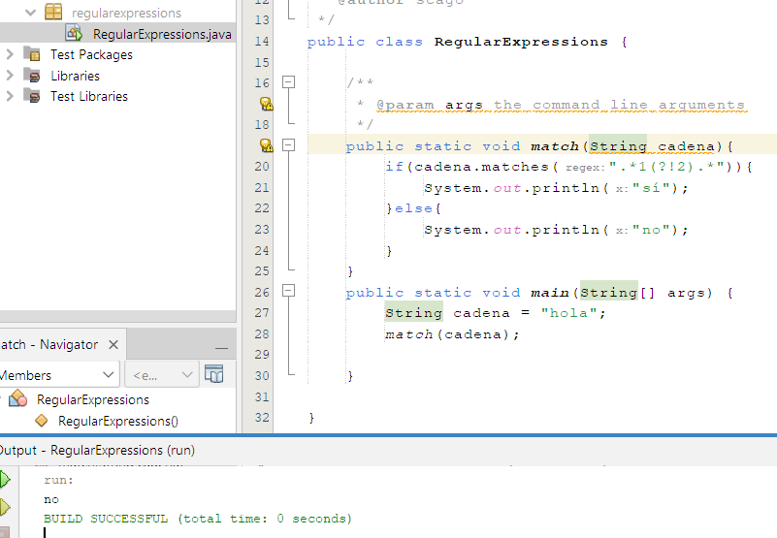

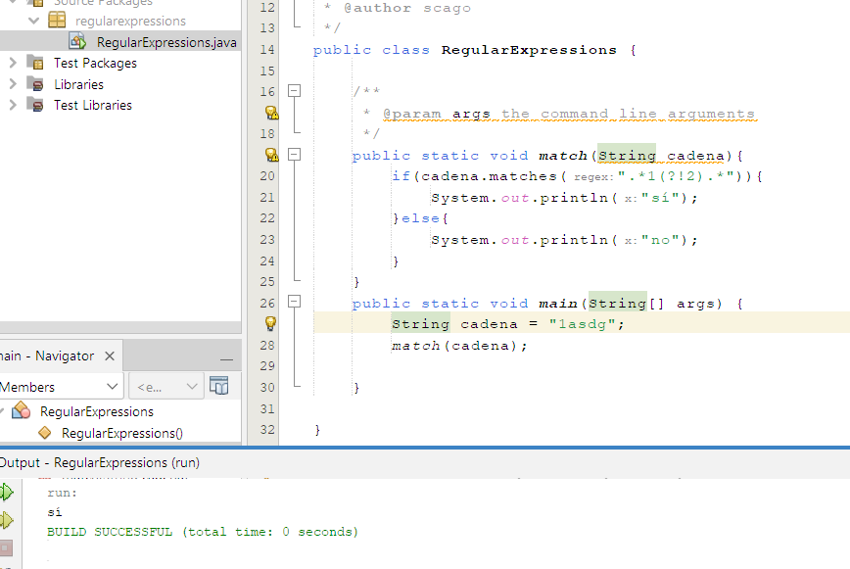

## String.split(regex)

El método split de la clase String es la alternativa a usar StringTokenizer para separa cadenas. Este método divide el String en cadenas según la expresión regular que recibe. La expresión regular no forma parte del array resultante.

**Ejemplo:**

|  |  |  |  |
| --- | --- | --- | --- |
| String str = "blanco­rojo:amarillo.verde_azul"; | | | |
| String [] cadenas = str.split("[­:._]"); | | |  |
| for(int i = 0; i<cadenas.length; i++){ | | |
| System.out.println(cadenas[i]); | |  |
| } |  |

Muestra por pantalla:

blanco

rojo amarillo verde

azul

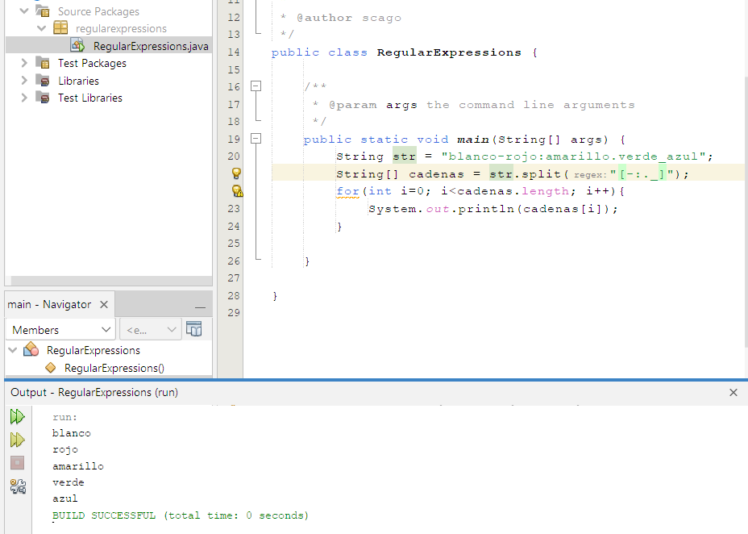

Mas información:

<https://www.ibm.com/docs/es/i/7.3?topic=expressions-regular>